关于实习平台保险功能的操作说明

1. 系统登录

打开电脑端浏览器在地址栏输入访问地址 ：www.xybsyw.[com， 按回车即可进入校友邦实习](http://cmaftp.brochina.cn:8081/cmahb/%C3%AF%C2%BC%C2%8C%C3%A5%C2%88%C2%86%C3%A5%C2%88%C2%AB%C3%A8%C2%BE%C2%93%C3%A5%C2%85%C2%A5%C3%A6%C2%AD%C2%A3%C3%A7%C2%A1%C2%AE%C3%A7%C2%9A%C2%84%C3%A7%C2%AE%C2%A1%C3%A7%C2%90%C2%86%C3%A5%C2%91%C2%98%C3%A7%C2%9A%C2%84%C3%A8%C2%B4%C2%A6%C3%A5%C2%8F%C2%B7%C3%A5%C2%92%C2%8C%C3%A5%C2%AF%C2%86%C3%A7%C2%A0%C2%81%C3%A5%C2%8D%C2%B3%C3%A5%C2%8F%C2%AF%C3%A7%C2%99%C2%BB%C3%A5%C2%BD%C2%95%C3%A7%C2%B3%C2%BB%C3%A7%C2%BB%C2%9F%C3%A3%C2%80%C2%82)管理系统的登录界面， 点 教 师 登 录 ，

选 择 学 校 、输入账号和密码后点击“教师登录” 按钮，即可进入校友邦实习管理系统 。

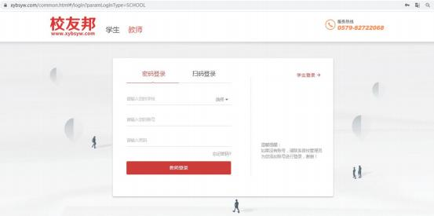

1.1 扫码登录

点击扫码登录 ，通过校友邦教师版小程序扫一扫 ，登录校友邦实习管理系统。

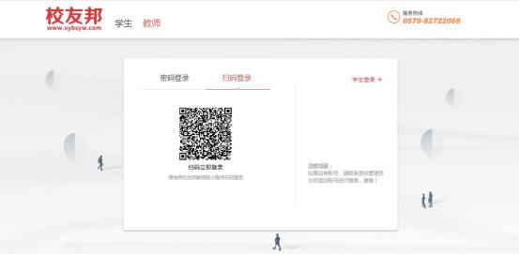

2. 在线实习保险购买

2.1 点击左边列表“PICC 实习保险”，选择保险方案（不同的方案保费、保额不同）、

起保时间、保险期限，点“立即下单 ”。

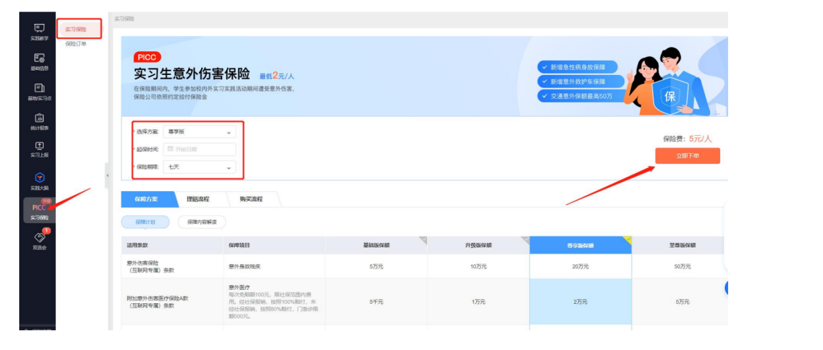

可以点击“保障计划 ”和“保障内容解读 ”等信息了解详细内容和规则。

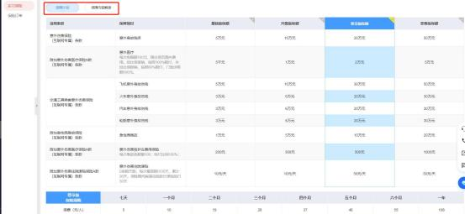

2.2 点击批量导入学生，下载“保险学生信息模板 ”，填好后上传（必填项：学生姓名、

证件类型、证件号码、联系电话），按提示把所有信息填完（投保学校信息、开票信息只 需第一次购买时填写，之后购买不需要重复填写），最后点“提交订单 ”。

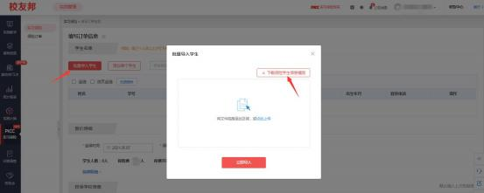

参保人员名单模板填写注意事项：

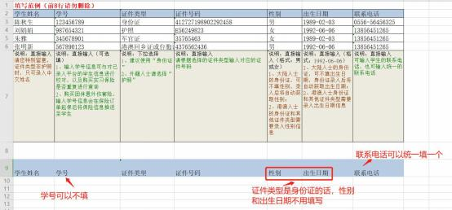

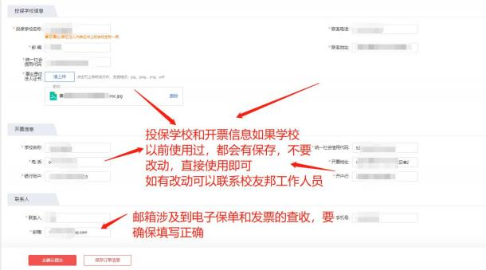

2.3 订单提交后，会显示等待保险公司核保，大约 3 分钟。回到保险订单页面会 显示核保中，等待一会按 F5 刷新下网页看下是否变成待支付保费，变了后点去 支付。

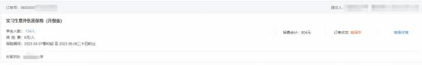

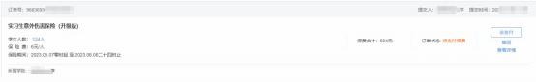

2.4 点去支付后可选择微信或支付宝扫码支付（也可以选择银联支付），注意支 付时间。电子保单和发票会以学校为单位统一发到指定邮箱。如果需要查询单人 保 单 的 话 可 以 根 据 被 保 险 人 信 息 来 人 保 官 网 查 ， 地 址 <https://e.picc.com/fwzx>，点击保单查询即可

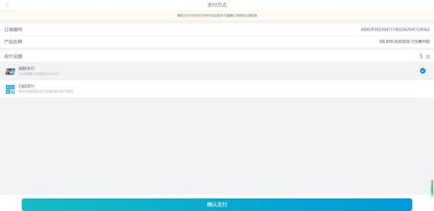

注意：

1、如果单个订单人数超过 2000 人，建议拆分下订单，提交多个订单，否则可能 无法进行支付。

2、如操作退保，需要将原有报销的发票联系学校财务找保司进行红冲，如还没 有报销则不用，请尽快联系校友邦工作人员。

3、订单支付后，过一段时间，即可直接下载电子保单。电子发票目前还无法直 接下载，需要联系校友邦工作人员，**校友邦 孙景元 手机（微信）13581800768**

**QQ:2893917929,**工作人员会联系保险公司获取，然后发送给老师。